**Práctica Router**

**Nombre:** Santiago Valencia García. **Código:** A00395902.

**4.** Comando *show version:*

**En Router1:**

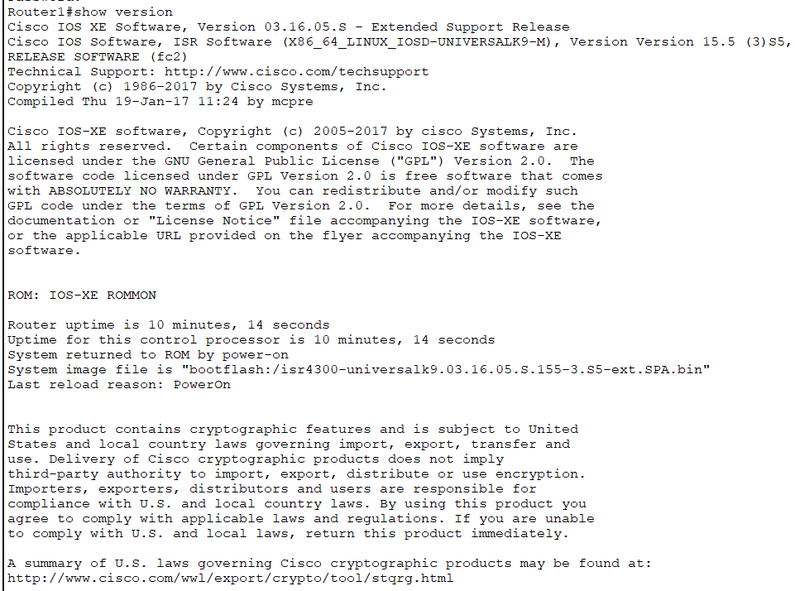

**En Switch1:**

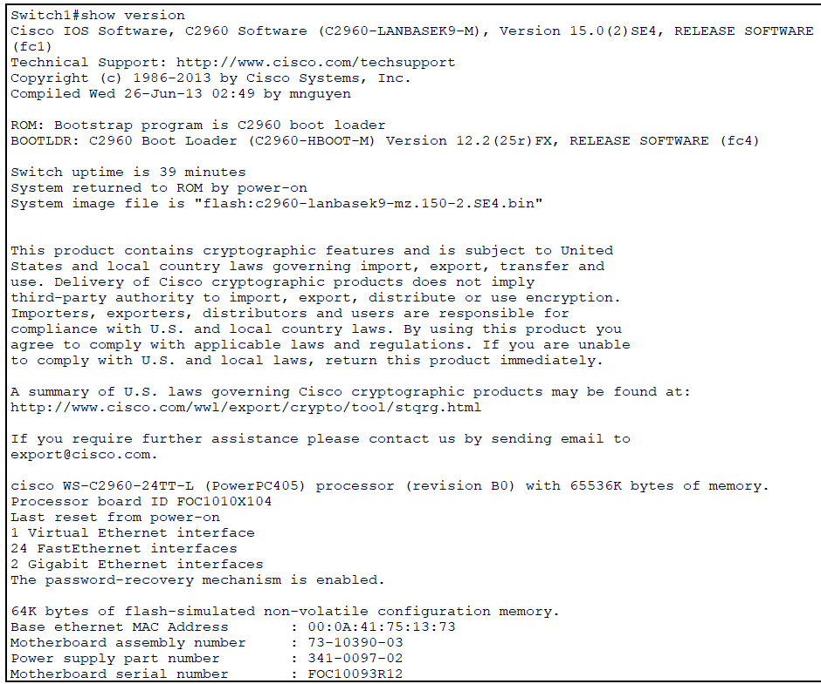

**En Switch2:**

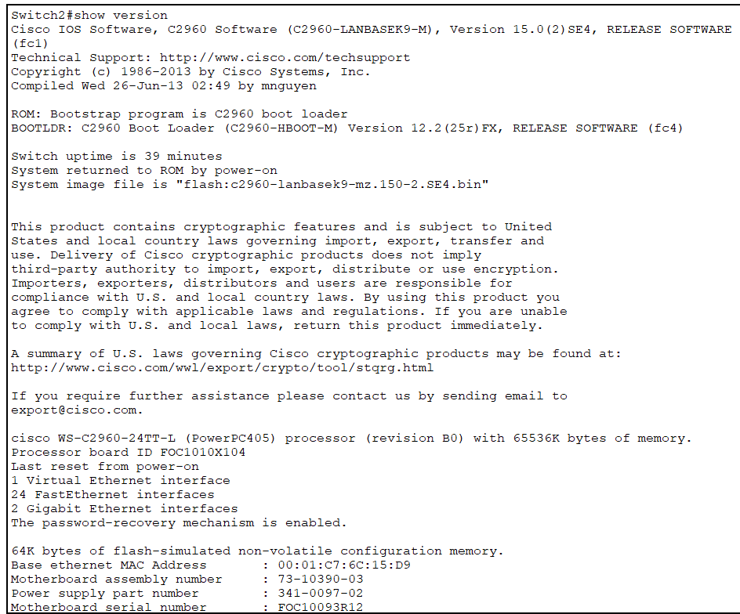

**6.** Mensaje de bienvenida:

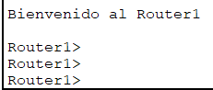

**7.**

Comando *show cdp neighbors:*

**En Router1:**

**En Switch1:**

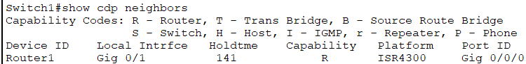

**En Switch2:**

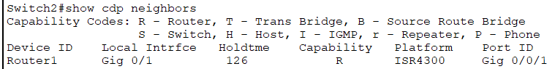

Comando *show cdp neighbors detail:*

**En Router1:**

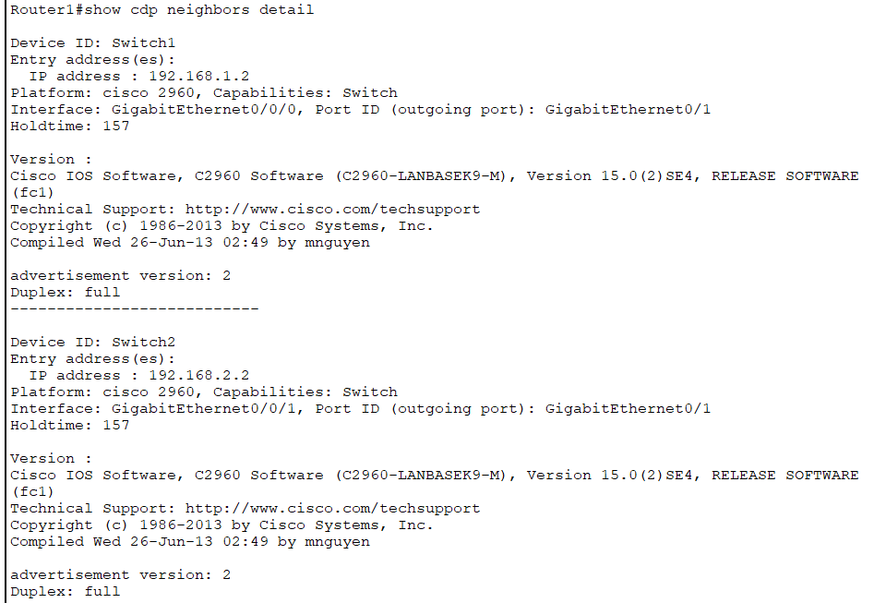

**En Switch1:**

**En Switch2:**

**Comparación entre ambos commandos:**

*show cdp neighbors:* Muestra un resumen básico de los dispositivos vecinos (ID del dispositivo, interfaz local, capacidad, plataforma, y puerto remoto). Se usa para obtener una vista rápida de qué dispositivos están conectados y en qué puertos.

*show cdp neighbors detail:* Proporciona información detallada como la dirección IP, versión de software, y estado del dúplex. Es útil para solucionar problemas y conocer más detalles del entorno del dispositivo.

**8.** Comando *show ip route:*

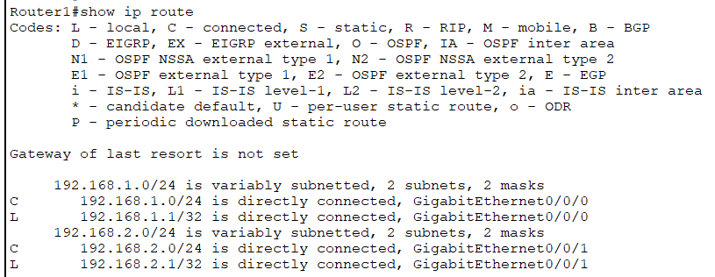

El comando *show ip route* muestra la tabla de enrutamiento del router, que incluye rutas directamente conectadas (C) y locales (L). Las subredes 192.168.1.0/24 y 192.168.2.0/24 están conectadas a las interfaces GigabitEthernet0/0/0 y GigabitEthernet0/0/1, respectivamente, con rutas locales específicas para las direcciones 192.168.1.1/32 y 192.168.2.1/32. Además, no se observa un gateway de último recurso configurado.

**9.** Comprobación de telnet:

**10.** Captura de password vía telnet:

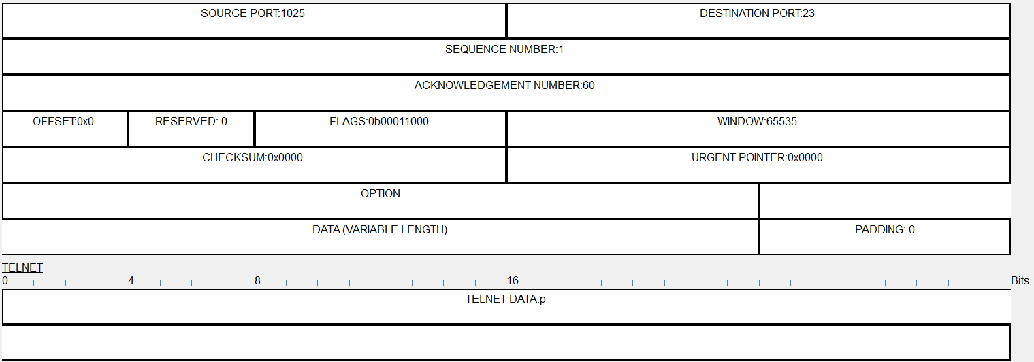

**11.** Uso del comando *ip hostname x.x.x.x:*

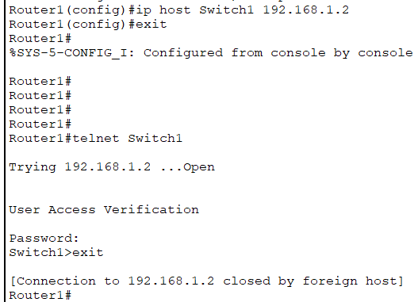

**12.** Uso del comando *copy running-config tftp:*

**13.** Copia del archivo comprimido del sistema operativo:

